

**Ανοικτά Ακαδημαϊκά Μαθήματα**

**Τεχνολογικό Εκπαιδευτικό Ίδρυμα Αθήνας**

Ιατρική Πληροφορική - Ε

**Άσκηση 12:** Μετρήσεις επί DICOM εικόνων

Δρ.Παντελής Ασβεστάς

Τμήμα Μηχανικών Βιοϊατρικής Τεχνολογίας T.E.

|  |  |
| --- | --- |
| Το περιεχόμενο του μαθήματος διατίθεται με άδεια CreativeCommons εκτός και αν αναφέρεται διαφορετικά | Το έργο υλοποιείται στο πλαίσιο του Επιχειρησιακού Προγράμματος «Εκπαίδευση και Δια Βίου Μάθηση» και συγχρηματοδοτείται από την Ευρωπαϊκή Ένωση (Ευρωπαϊκό Κοινωνικό Ταμείο) και από εθνικούς πόρους. |

Περιεχόμενα

1. Μέτρηση αποστάσεων σε εικόνα 3

1.1 Εμφάνιση διαλογικού παραθύρου 3

1.2 Εμφάνιση εικόνας 4

1.3 Ορισμός σημείων 4

1.4 Υπολογισμός απόστασης 4

2. Μέτρηση γωνίας 5

Βιβλιογραφία 6

# Μέτρηση αποστάσεων σε εικόνα

Πολλές φορές στην κλινική πράξη είναι απαραίτητο να μετρηθεί η απόσταση μεταξύ δύο σημείων (π.χ. για τον υπολογισμό της διαμέτρου ενός μορφώματος). Έστω δύο σημεία και , τότε η απόσταση των δύο σημείων, , δίνεται από τον τύπο:



**Ζητείται να γραφτεί ένα πρόγραμμα σε Matlab, το οποίο θα εμφανίζει ένα διαλογικό παράθυρο για την επιλογή ενός αρχείου που περιέχει μία DICOM εικόνα, θα εμφανίζει την εικόνα, θα ζητάει από το χρήστη να ορίσει δύο σημεία επί της εικόνας και θα υπολογίζει την απόσταση σε cm μεταξύ των δύο σημείων. Η απόσταση θα πρέπει να εκτυπώνεται στην οθόνη με ακρίβεια ενός δεκαδικού ψηφίου.**

**Το πρόγραμμα να δοκιμαστεί στην εικόνα lung_ct για τη μέτρηση της διάστασης του πνεύμονα στην κατακόρυφη και οριζόντια διεύθυνση της εικόνας.**

## Εμφάνιση διαλογικού παραθύρου

Η εμφάνιση ενός διαλογικού παράθυρου στο Matlab για την επιλογή ενός αρχείου γίνεται με χρήση της εντολής uigetfile [1], ως ακολούθως:

**filename = uigetfile('*.*');**

Θα εμφανιστεί το παράθυρο, όπως δείχνει η Εικόνα 1, και αφού ο χρήστης επιλέξει ένα αρχείο και πατήσει Open, το όνομα του επιλεγμένου αρχείου θα αποθηκευθεί ως συμβολοσειρά στη μεταβλητή filename. Στην περίπτωση που ο χρήστης πατήσει Cancel, τότε η μεταβλητή filename θα λάβει την τιμή 0.

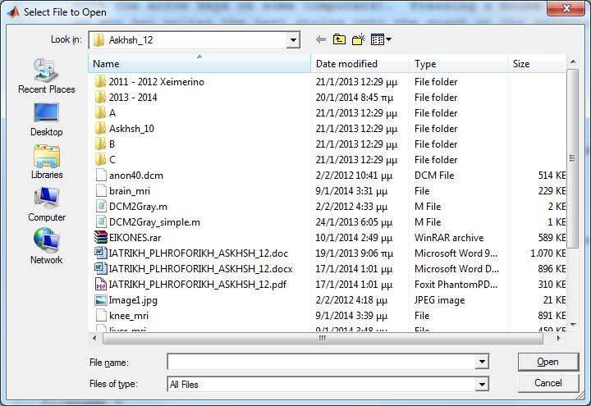

Εικόνα 1. Εμφάνιση διαλογικού παραθύρου.

## Εμφάνιση εικόνας

Η εμφάνιση εικόνας θα γίνει με χρήση των συναρτήσεων dicomread και dicominf όπου χρησιμοποιήθηκαν στην προηγούμενη άσκηση και της συνάρτησης imshow ως ακολούθως:

**I = dicomread(filename);**

**info = dicominfo(filename);**

**imshow(I,[]);**

## Ορισμός σημείων

Ο ορισμός σημείων σε μία εικόνα μπορεί να γίνει με χρήση της συνάρτησης ginput [2]:

**[x, y] = ginput(2);**

Η τιμή 2 στο όρισμα εισόδου της ginput σημαίνει ότι ο χρήστης πρέπει να ορίσει δύο σημεία πατώντας το αριστερό πλήκτρο του ποντικιού. Οι x και y συντεταγμένες των δύο σημείων επιστρέφονται στους μονοδιάστατους πίνακες x και y, αντίστοιχα. Συγκεκριμένα, το x(1) έχει τη x συντεταγμένη του πρώτου σημείου και το y(1) τη y συντεταγμένη του πρώτου σημείου. Αντίστοιχα, το x(2) έχει τη x συντεταγμένη του δεύτερου σημείου και το y(2) τη y συντεταγμένη του δεύτερου σημείου.

Πρέπει να σημειωθεί ότι σε μία εικόνα οι x συντεταγμένες αντιστοιχούν στις στήλες της εικόνας και οι y συντεταγμένες αντιστοιχούν στις γραμμές τη εικόνας (Εικόνα 2).

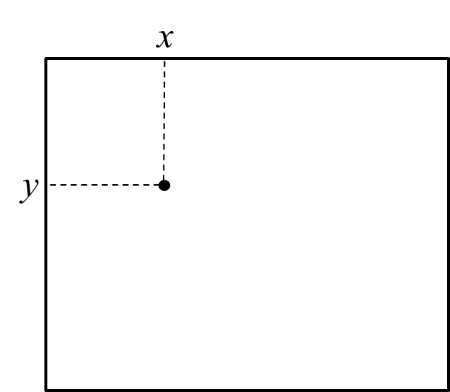

Εικόνα 2. Συντεταγμένες που επιστρέφει η ginput στο επίπεδο της εικόνας.

## Υπολογισμός απόστασης

Οι συντεταγμένες που επιστρέφει η ginput είναι αδιάστατες και για να μετατραπούν σε cm πρέπει να χρησιμοποιηθεί το πεδίο Pixel Spacing που περιλαμβάνει η δομή info. Συγκεκριμένα, το **info.PixelSpacing** είναι ένας πίνακας δύο στοιχείων όπου το πρώτο (δεύτερο) στοιχείο αντιστοιχεί στην κατακόρυφη (οριζόντια) απόσταση μεταξύ δύο γειτονικών εικονοστοιχείων. **Οι τιμές του πίνακα αυτού είναι σε mm**.

Επομένως, η μετατροπή από αδιάστατες μονάδες σε mm μπορεί να γίνει στο Matlab ως ακολούθως:

**x = x * info.PixelSpacing(2);**

**y = y * info.PixelSpacing(1);**

# Μέτρηση γωνίας

Η μέτρηση γωνίας είναι ιδιαίτερα χρήσιμη σε εφαρμογές ορθοπεδικού ενδιαφέροντος (π.χ. σκολίωση). Η μέτρηση μίας γωνίας μπορεί να γίνει ως ακολούθως (Εικόνα 3): έστω τρία μη συνευθειακά σημεία **P**1, **P**2και **P**3με συντεταγμένες (*x*1,*y*1), (*x*2,*y*2) και (*x*3,*y*3) αντίστοιχα.

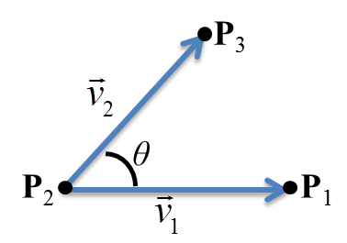

Εικόνα 3.Μέτρηση γωνίας.

Έστω τα διανύσματα και , τότε η γωνία των δύο διανυσμάτων δίνεται από τον τύπο:



όπου  είναι το εσωτερικό γινόμενο των δύο διανυσμάτων και ,  είναι τα μέτρα των δύο διανυσμάτων.

Στο Matlab, η συνάρτηση για το αντίστροφο συνημίτονο ονομάζεται **acos**.

**Ζητείται να γραφτεί ένα πρόγραμμα σε Matlab, το οποίο θα εμφανίζει ένα διαλογικό παράθυρο για την επιλογή ενός αρχείου που περιέχει μία DICOM εικόνα, θα εμφανίζει την εικόνα, θα ζητάει από το χρήστη να ορίσει τρία σημεία επί της εικόνας και θα υπολογίζει τη γωνία (σε μοίρες) που δημιουργούν τα τρία σημεία. Η γωνία θα πρέπει να εκτυπώνεται στην οθόνη με ακρίβεια ενός δεκαδικού ψηφίου.**

**Το πρόγραμμα να δοκιμαστεί στην εικόνα test.**

# Βιβλιογραφία

MathWorks. (n.d.). Retrieved from Open standard dialog box for retrieving files - MATLAB uigetfile: http://www.mathworks.com/help/matlab/ref/uigetfile.html

MathWorks. (n.d.). Retrieved from Graphical input from mouse or cursor - MATLAB ginput: http://www.mathworks.com/help/matlab/ref/ginput.html

|  |
| --- |
| **Ανοικτά Ακαδημαϊκά Μαθήματα**  **Τεχνολογικό Εκπαιδευτικό Ίδρυμα Αθήνας** |
| **Τέλος Ενότητας** |
| **Χρηματοδότηση**   * Το παρόν εκπαιδευτικό υλικό έχει αναπτυχθεί στα πλαίσια του εκπαιδευτικού έργου του διδάσκοντα. * Το έργο «**Ανοικτά Ακαδημαϊκά Μαθήματα στο ΤΕΙ Αθήνας**» έχει χρηματοδοτήσει μόνο τη αναδιαμόρφωση του εκπαιδευτικού υλικού. * Το έργο υλοποιείται στο πλαίσιο του Επιχειρησιακού Προγράμματος «Εκπαίδευση και Δια Βίου Μάθηση» και συγχρηματοδοτείται από την Ευρωπαϊκή Ένωση (Ευρωπαϊκό Κοινωνικό Ταμείο) και από εθνικούς πόρους. |

**Σημειώματα**

**Σημείωμα Αναφοράς**

Copyright ΤΕΙ Αθήνας, Παντελής Ασβεστάς, 2014.Παντελής Ασβεστάς. «Ιατρική Πληροφορική. Άσκηση 12: Μετρήσεις επί DICOM εικόνων». Έκδοση: 1.0. Αθήνα 2014. Διαθέσιμο από τη δικτυακή διεύθυνση: [ocp.teiath.gr](https://ocp.teiath.gr/).

**Σημείωμα Αδειοδότησης**

Το παρόν υλικό διατίθεται με τους όρους της άδειας χρήσης Creative Commons Αναφορά, Μη Εμπορική Χρήση Παρόμοια Διανομή 4.0 [1] ή μεταγενέστερη, Διεθνής Έκδοση. Εξαιρούνται τα αυτοτελή έργα τρίτων π.χ. φωτογραφίες, διαγράμματα κ.λ.π., τα οποία εμπεριέχονται σε αυτό. Οι όροι χρήσης των έργων τρίτων επεξηγούνται στη διαφάνεια «Επεξήγηση όρων χρήσης έργων τρίτων».

Τα έργα για τα οποία έχει ζητηθεί άδεια αναφέρονται στο «Σημείωμα Χρήσης Έργων Τρίτων».



[1] http://creativecommons.org/licenses/by-nc-sa/4.0/

Ως **Μη Εμπορική** ορίζεται η χρήση:

* που δεν περιλαμβάνει άμεσο ή έμμεσο οικονομικό όφελος από την χρήση του έργου, για το διανομέα του έργου και αδειοδόχο
* που δεν περιλαμβάνει οικονομική συναλλαγή ως προϋπόθεση για τη χρήση ή πρόσβαση στο έργο
* που δεν προσπορίζει στο διανομέα του έργου και αδειοδόχο έμμεσο οικονομικό όφελος (π.χ. διαφημίσεις) από την προβολή του έργου σε διαδικτυακό τόπο

Ο δικαιούχος μπορεί να παρέχει στον αδειοδόχο ξεχωριστή άδεια να χρησιμοποιεί το έργο για εμπορική χρήση, εφόσον αυτό του ζητηθεί.

**Επεξήγηση όρων χρήσης έργων τρίτων**

|  |  |
| --- | --- |
| © | Δεν επιτρέπεται η επαναχρησιμοποίηση του έργου, παρά μόνο εάν ζητηθεί εκ νέου άδεια από το δημιουργό. |
| διαθέσιμο με άδεια CC-BY | Επιτρέπεται η επαναχρησιμοποίηση του έργου και η δημιουργία παραγώγων αυτού με απλή αναφορά του δημιουργού. |
| διαθέσιμο με άδεια CC-BY-SA | Επιτρέπεται η επαναχρησιμοποίηση του έργου με αναφορά του δημιουργού, και διάθεση του έργου ή του παράγωγου αυτού με την ίδια άδεια. |
| διαθέσιμο με άδεια CC-BY-ND | Επιτρέπεται η επαναχρησιμοποίηση του έργου με αναφορά του δημιουργού. Δεν επιτρέπεται η δημιουργία παραγώγων του έργου. |
| διαθέσιμο με άδεια CC-BY-NC | Επιτρέπεται η επαναχρησιμοποίηση του έργου με αναφορά του δημιουργού. Δεν επιτρέπεται η εμπορική χρήση του έργου. |
| διαθέσιμο με άδεια CC-BY-NC-SA | Επιτρέπεται η επαναχρησιμοποίηση του έργου με αναφορά του δημιουργού και διάθεση του έργου ή του παράγωγου αυτού με την ίδια άδεια. Δεν επιτρέπεται η εμπορική χρήση του έργου. |
| διαθέσιμο με άδεια CC-BY-NC-ND | Επιτρέπεται η επαναχρησιμοποίηση του έργου με αναφορά του δημιουργού. Δεν επιτρέπεται η εμπορική χρήση του έργου και η δημιουργία παραγώγων του. |
| διαθέσιμο με άδεια CC0 Public Domain | Επιτρέπεται η επαναχρησιμοποίηση του έργου, η δημιουργία παραγώγων αυτού και η εμπορική του χρήση, χωρίς αναφορά του δημιουργού. |
| διαθέσιμο ως κοινό κτήμα | Επιτρέπεται η επαναχρησιμοποίηση του έργου, η δημιουργία παραγώγων αυτού και η εμπορική του χρήση, χωρίς αναφορά του δημιουργού. |
| χωρίς σήμανση | Συνήθως δεν επιτρέπεται η επαναχρησιμοποίηση του έργου. |

**Διατήρηση Σημειωμάτων**

* Οποιαδήποτε αναπαραγωγή ή διασκευή του υλικού θα πρέπει να συμπεριλαμβάνει:
* Το Σημείωμα Αναφοράς
* Το Σημείωμα Αδειοδότησης
* Τη δήλωση Διατήρησης Σημειωμάτων
* Το Σημείωμα Χρήσης Έργων Τρίτων (εφόσον υπάρχει) μαζί με τους συνοδευόμενους υπερσυνδέσμους.